|  |
| --- |
|  |
| Werkboekje ruimtelessen |
|  |

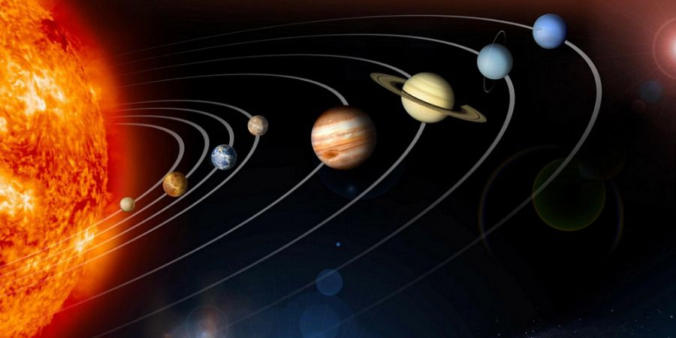

Dit werkboekje is van:

# Kennis- Planeten

## Het zonnestelsel

Vraag 1: Hoeveel planeten zijn er in ons zonnestelsel?

……………………………………………………………………………………………………………………………………………………………

……………………………………………………………………………………………………………………………………………………………

……………………………………………………………………………………………………………………………………………………………

Vraag 2: Zet de planeten in de juiste volgorde.

De 4 kleine rotsachtige planeten:

1. …………………………………………………………………………………………………………………………………………
2. …………………………………………………………………………………………………………………………………………
3. …………………………………………………………………………………………………………………………………………
4. …………………………………………………………………………………………………………………………………………

De 2 gasreuzen:

1. …………………………………………………………………………………………………………………………………………

1. …………………………………………………………………………………………………………………………………………

De 2 ijsreuzen:

1. …………………………………………………………………………………………………………………………………………

1. …………………………………………………………………………………………………………………………………………

Vraag 3: Welke planeet vonden jullie bijzonder en waarom?

……………………………………………………………………………………………………………………………………………………………

……………………………………………………………………………………………………………………………………………………………

……………………………………………………………………………………………………………………………………………………………

## De zon

Vraag 1: Wat geeft de zon ons?

……………………………………………………………………………………………………………………………………………………………

……………………………………………………………………………………………………………………………………………………………

……………………………………………………………………………………………………………………………………………………………

Vraag 2: Wat betekent het leven voor jullie? Overleg en schrijf het antwoord op.

……………………………………………………………………………………………………………………………………………………………

……………………………………………………………………………………………………………………………………………………………

……………………………………………………………………………………………………………………………………………………………

Vraag 3: Waar bestaat de zon voor het grootste deel uit?

……………………………………………………………………………………………………………………………………………………………

……………………………………………………………………………………………………………………………………………………………

……………………………………………………………………………………………………………………………………………………………

Vraag 4: Wat vond je bijzonder aan het filmpje?

……………………………………………………………………………………………………………………………………………………………

……………………………………………………………………………………………………………………………………………………………

……………………………………………………………………………………………………………………………………………………………

## Mercurius

Vraag 1: Wat is er zo bijzonder aan een dag op Mercurius?

……………………………………………………………………………………………………………………………………………………………

……………………………………………………………………………………………………………………………………………………………

……………………………………………………………………………………………………………………………………………………………

Vraag 2: Waarom lijkt Mercurius meer op onze maan?

……………………………………………………………………………………………………………………………………………………………

……………………………………………………………………………………………………………………………………………………………

……………………………………………………………………………………………………………………………………………………………

Vraag 3: Op welke manier kunnen we meer te weten komen over Mercurius?

……………………………………………………………………………………………………………………………………………………………

……………………………………………………………………………………………………………………………………………………………

……………………………………………………………………………………………………………………………………………………………

## Venus

Vraag 1: Wat is er zo bijzonder aan Venus?

……………………………………………………………………………………………………………………………………………………………

……………………………………………………………………………………………………………………………………………………………

……………………………………………………………………………………………………………………………………………………………

Vraag 2: Waarom is er geen leven mogelijk op Venus?

……………………………………………………………………………………………………………………………………………………………

……………………………………………………………………………………………………………………………………………………………

……………………………………………………………………………………………………………………………………………………………

Vraag 3: Wat vinden jullie bijzonder aan Venus en waarom?

……………………………………………………………………………………………………………………………………………………………

……………………………………………………………………………………………………………………………………………………………

……………………………………………………………………………………………………………………………………………………………

## Aarde

Vraag 1: Hoe ontstaan eb en vloed op Aarde?

……………………………………………………………………………………………………………………………………………………………

……………………………………………………………………………………………………………………………………………………………

……………………………………………………………………………………………………………………………………………………………

Vraag 2: Uit welke lagen bestaat de Aarde? Uit welk materiaal bestaan deze lagen? Wat is de temperatuur bij elke laag? Vul de tabel in.

|  |  |  |
| --- | --- | --- |
| Laag | Materiaal | Temperatuur |
| Aardkorst |  | Kouder dan 900 graden Celsius |
|  |  | 900 tot 4000 graden Celsius |
|  | Ijzer |  |

Vraag 3: Wat zouden jullie veranderen aan de Aarde als dat kon?

……………………………………………………………………………………………………………………………………………………………

……………………………………………………………………………………………………………………………………………………………

……………………………………………………………………………………………………………………………………………………………

## Mars

Vraag 1: Hoe komt Mars aan zijn rode kleur?

……………………………………………………………………………………………………………………………………………………………

……………………………………………………………………………………………………………………………………………………………

……………………………………………………………………………………………………………………………………………………………

Vraag 2: Wat is er op Mars dat ook op Aarde is?

……………………………………………………………………………………………………………………………………………………………

……………………………………………………………………………………………………………………………………………………………

……………………………………………………………………………………………………………………………………………………………

Vraag 3: Wat zouden jullie willen onderzoeken op Mars?

……………………………………………………………………………………………………………………………………………………………

……………………………………………………………………………………………………………………………………………………………

……………………………………………………………………………………………………………………………………………………………

## Jupiter

Vraag 1: Hoe komt het dat de zon wordt weerspiegelt vanaf Jupiter?

……………………………………………………………………………………………………………………………………………………………

……………………………………………………………………………………………………………………………………………………………

……………………………………………………………………………………………………………………………………………………………

Vraag 2: Wat is er bijzonder aan de vorm van Jupiter?

……………………………………………………………………………………………………………………………………………………………

……………………………………………………………………………………………………………………………………………………………

……………………………………………………………………………………………………………………………………………………………

Vraag 3: Wat vinden jullie interessant aan deze planeet?

……………………………………………………………………………………………………………………………………………………………

……………………………………………………………………………………………………………………………………………………………

……………………………………………………………………………………………………………………………………………………………

## Saturnus

Vraag 1: Waar bestaan de ringen van Saturnus uit?

……………………………………………………………………………………………………………………………………………………………

……………………………………………………………………………………………………………………………………………………………

……………………………………………………………………………………………………………………………………………………………

Vraag 2: Hoe komt het dat Saturnus zo licht is?

……………………………………………………………………………………………………………………………………………………………

……………………………………………………………………………………………………………………………………………………………

……………………………………………………………………………………………………………………………………………………………

Vraag 3: Wat van deze planeet zouden jullie in je eigen planeet willen hebben?

……………………………………………………………………………………………………………………………………………………………

……………………………………………………………………………………………………………………………………………………………

……………………………………………………………………………………………………………………………………………………………

## Uranus

Vraag 1: Hoe komt Uranus aan zijn blauwe kleur?

……………………………………………………………………………………………………………………………………………………………

……………………………………………………………………………………………………………………………………………………………

……………………………………………………………………………………………………………………………………………………………

Vraag 2: Wat is er bijzonder aan Uranus?

……………………………………………………………………………………………………………………………………………………………

……………………………………………………………………………………………………………………………………………………………

……………………………………………………………………………………………………………………………………………………………

Vraag 3: Wat zouden jullie willen onderzoeken aan Uranus?

……………………………………………………………………………………………………………………………………………………………

……………………………………………………………………………………………………………………………………………………………

……………………………………………………………………………………………………………………………………………………………

## Neptunus

Vraag 1: Waaruit bestaat Neptunus?

……………………………………………………………………………………………………………………………………………………………

……………………………………………………………………………………………………………………………………………………………

……………………………………………………………………………………………………………………………………………………………

Vraag 2: Wat is Triton? En waar bestaat die uit?

……………………………………………………………………………………………………………………………………………………………

……………………………………………………………………………………………………………………………………………………………

……………………………………………………………………………………………………………………………………………………………

Vraag 3: Wat zouden jullie nog willen weten van Neptunus?

……………………………………………………………………………………………………………………………………………………………

……………………………………………………………………………………………………………………………………………………………

……………………………………………………………………………………………………………………………………………………………

# Stappenplan – Ontwerp je eigen planeet

## Opdracht 1-- Eigenschappen

## Opdracht 1a—Persoonlijke eigenschappen

In deze opdracht kijken jullie naar jullie zelf. Vul de onderstaande tabel in. Vul de tabel in voor ieder groepslid.

Naam:

|  |
| --- |
| Mijn uiterlijke kenmerken |
|  |
|  |
|  |

|  |  |
| --- | --- |
| Mijn karakter eigenschappen | Beschrijf hoe belangrijk je de karaktereigenschap vindt |
|  |  |
|  |  |
|  |  |

Naam:

|  |
| --- |
| Mijn uiterlijke kenmerken |
|  |
|  |
|  |

|  |  |
| --- | --- |
| Mijn karakter eigenschappen | Beschrijf hoe belangrijk je de karaktereigenschap vindt |
|  |  |
|  |  |
|  |  |

Naam:

|  |
| --- |
| Mijn uiterlijke kenmerken |
|  |
|  |
|  |

|  |  |
| --- | --- |
| Mijn karakter eigenschappen | Beschrijf hoe belangrijk je de karaktereigenschap vindt |
|  |  |
|  |  |
|  |  |

## Opdracht 1b—Eigenschappen van jullie planeet

Bij deze opdracht gaan jullie een ontwerp maken voor jullie eigen planeet. Beantwoord de volgende vragen.

Vraag 1: Wat is de naam van jullie planeet? Wat is de betekenis van deze naam?

…………………………………………………………………………………………………………………………………………………………….

……………………………………………………………………………………………………………………………………………………………

Vraag 2: Wat is de vorm van jullie planeet? Waarom kiezen jullie voor deze vorm?

……………………………………………………………………………………………………………………………………………………………

……………………………………………………………………………………………………………………………………………………………

Vraag 3: Wat zijn de kenmerken van jullie planeet? Waarom kiezen jullie voor deze kenmerken?

…………………………………………………………………………………………………………………………………………………………

…………………………………………………………………………………………………………………………………………………………

…………………………………………………………………………………………………………………………………………………………

Vraag 4a: Is er leven op jullie planeet? Zijn er bijvoorbeeld verschillende wezens of dieren?

……………………………………………………………………………………………………………………………………………………………

……………………………………………………………………………………………………………………………………………………………

……………………………………………………………………………………………………………………………………………………………

Vraag 4b: Welke wezens of dieren zijn er? Waarom? (Zijn er geen wezens of dieren? Sla deze vraag dan over en ga door naar vraag 5)

……………………………………………………………………………………………………………………………………………………………

……………………………………………………………………………………………………………………………………………………………

……………………………………………………………………………………………………………………………………………………………

Vraag 5: Welke karaktereigenschappen zouden diegene op jullie planeet moeten hebben? Waarom?

…………………………………………………………………………………………………………………………………………………………

…………………………………………………………………………………………………………………………………………………………

Vraag 6: Welke of wat voor taal spreken ze op jullie planeet? Waarom spreken ze een taal?

……………………………………………………………………………………………………………………………………………………………

Vraag 7: Heeft jullie planeet landen? Hoeveel?

……………………………………………………………………………………………………………………………………………………………

Vraag 8a: Zijn er regels op jullie planeet? Zo ja, noem er vijf.

……………………………………………………………………………………………………………………………………………………………

……………………………………………………………………………………………………………………………………………………………

……………………………………………………………………………………………………………………………………………………………

……………………………………………………………………………………………………………………………………………………………

……………………………………………………………………………………………………………………………………………………………

Vraag 8b: Waarom zijn er regels op jullie planeet? (Als er geen regels zijn, ga dan door naar vraag 9)

……………………………………………………………………………………………………………………………………………………………

……………………………………………………………………………………………………………………………………………………………

……………………………………………………………………………………………………………………………………………………………

Vraag 9 : Hoe zou de wereld eruit zien zonder regels?

……………………………………………………………………………………………………………………………………………………………

……………………………………………………………………………………………………………………………………………………………

……………………………………………………………………………………………………………………………………………………………

Vraag 10: Hoe zorg je goed voor jullie planeet?

……………………………………………………………………………………………………………………………………………………………

……………………………………………………………………………………………………………………………………………………………

……………………………………………………………………………………………………………………………………………………………

Vraag 11: Maak een schets van jullie planeet:

## Opdracht 2- Rekenen deel 1

Gebruik een kladblaadje voor het uitrekenen van de producten.

1 hartjes versiersel: € ……………

1 discodip versiersel: € ……………

1 tube stroop: € ……………

1 bus poedersuiker: € ……………

3 bananen: € ……………

2 appels: € ……………

250 gram rozijnen: € ……………

5 plakken kaas: € ……………

50 gram aardbeienjam: € ……………

Het totaal van de boodschappen, rond eventueel af op twee cijfers achter de komma: € ……………

Je betaald met €15. Hoeveel krijg je terug?

……………………………………………………………………………………………………………………………………………………………

## Opdracht 3—Engels en muziek

Deze les is klassikaal. Geen verdere opdrachten.

## Opdracht 4—Rekenen deel 2

**Vraag 1:**

Hoeveel centimeter staat elke planeet van de zon? Gebruik de afbeelding op de volgende pagina. Meet van gele stip tot gele stip met je liniaal. Rond af op een cijfer achter de komma.

|  |  |
| --- | --- |
| Mercurius | centimeter |
| Venus | centimeter |
| Aarde | centimeter |
| Mars | centimeter |
| Jupiter | centimeter |
| Saturnus | centimeter |
| Uranus | centimeter |
| Neptunus | centimeter |

Stel je voor dat jullie planeet in het zonnestelsel zou kunnen worden geplaatst. Jullie planeet moet tussen twee andere planeten in staan. Schrijf op hoeveel centimeter jullie planeet van de zon staat. Schrijf ook op tussen welke twee planeten jullie planeet staat.

|  |  |  |
| --- | --- | --- |
| Naam planeet: | centimeter | Onze planeet staat tussen de onderstaande twee planeten;  1.  2. |

**Vraag 2:**

Op aarde is er dag en nacht. Bedenk voor jullie planeet een indeling van tijd. Wanneer is het dag en nacht? Heeft de planeet jaren, maanden en dagen? Vul het schema in. Let op: denk aan de afstand van de zon.

Onze planeet heeft:

|  |  |
| --- | --- |
| Jaren |  |
| Maanden |  |
| Weken |  |
| Dagen |  |
| Hoeveel uur is het dag? |  |
| Hoeveel uur is het nacht? |  |

Een dag op onze planeet duurt ………… uur.

**Vraag 3:**

Omcirkel het goede antwoord:

Onze planeet heeft lange / korte dagen. Dit komt doordat de planeet langzaam / snel om zijn eigen as heen draait.

Een jaar op onze planeet duurt langer / korter dan op Aarde. Dit komt doordat de planeet langzamer / sneller om de zon heen draait dan de aarde.

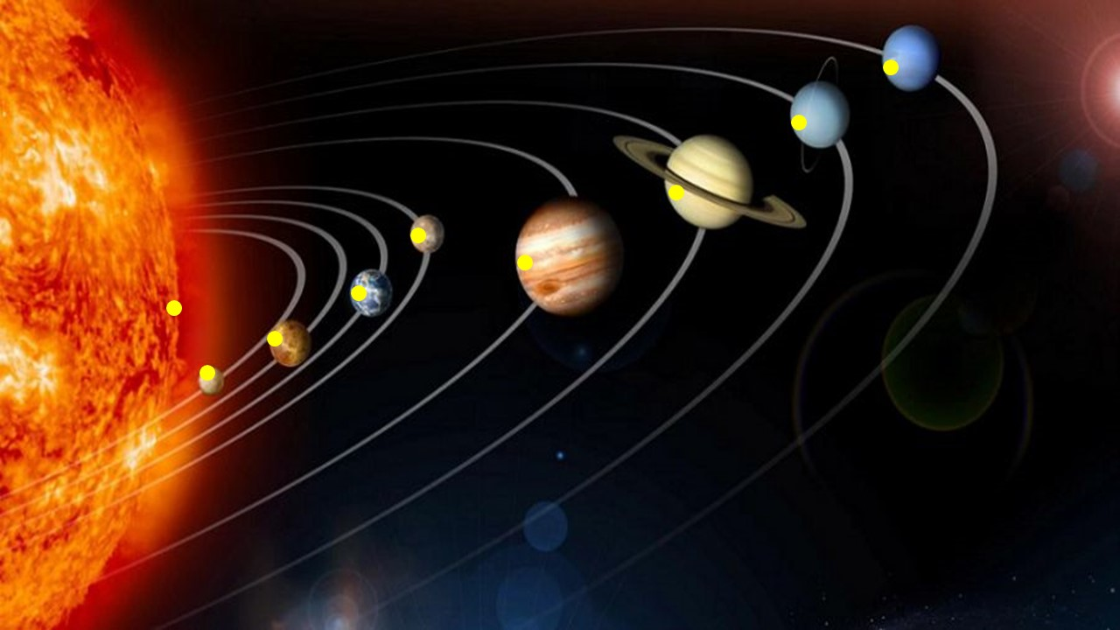

## Opdracht 5

Dit is wat wij nodig hebben voor het maken van de planeet:

* …...............................................................................................................................................
* …...............................................................................................................................................
* …...............................................................................................................................................
* …...............................................................................................................................................
* …...............................................................................................................................................
* …...............................................................................................................................................
* …...............................................................................................................................................
* …...............................................................................................................................................
* …...............................................................................................................................................
* …...............................................................................................................................................

Wij pakken dit in de volgende stappen aan:

|  |  |
| --- | --- |
| Stap (let op; dit zijn er zoveel als je wilt) | Uitvoering |
| Stap1 |  |
| Stap 2 |  |
| Stap 3 |  |
|  |  |
|  |  |
|  |  |
|  |  |

Beoordeling

